Министерство образования и наук Украины

Национальный технический университет Украины
«Киевский политехнический институт»

Кафедра автоматики и управления в технических системах

ЛАБОРАТОРНАЯ РАБОТА №1

«Исследование погрешностей»

по дисциплине «Метрология и измерения»

Выполнил студент группы ИА-73
Симоненко В.М.

№ варіанту (номер бригади) | : | 19
Величина, що вимірюється | : | В
Номінальне значення (верхня межа) | : | 80
Для систематичних похибок
Гранична абсолютна адитивна похибка | : | 9.6
Гранична відносна мультиплікативна похибка | : | 1.36
Гранична систематична похибка | : | 15
Для випадкових похибок
Кількість точок, у яких будуть проводитися виміри | : | 11
Кількість вимірів у контрольній точці | : | 4

К-2005

Цель работы: Изучить влияние систематических и случайных погрешностей на результаты измерений. Научиться исключать из результатов измерений систематические погрешности.

Краткие теоретические сведения:

Выполнение работы:

Задание 1 : Изучение систематических погрешностей

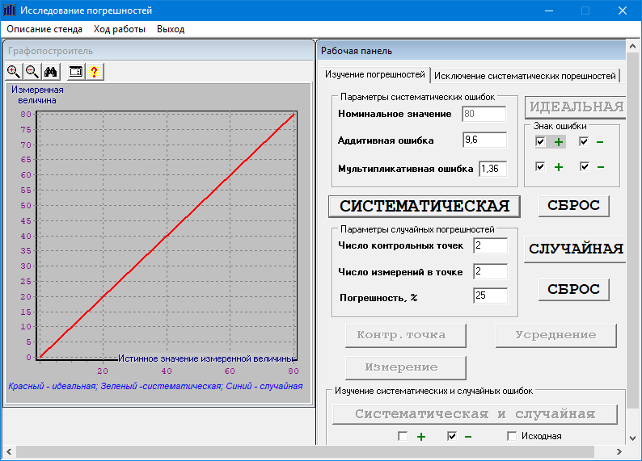

Рисунок 1

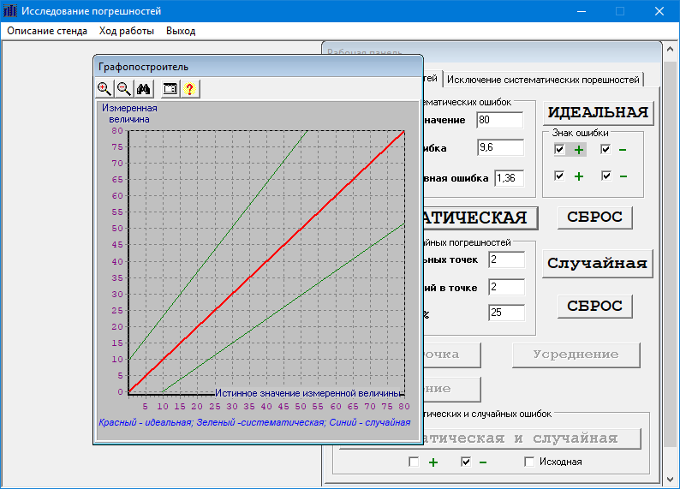
Рисунок 2

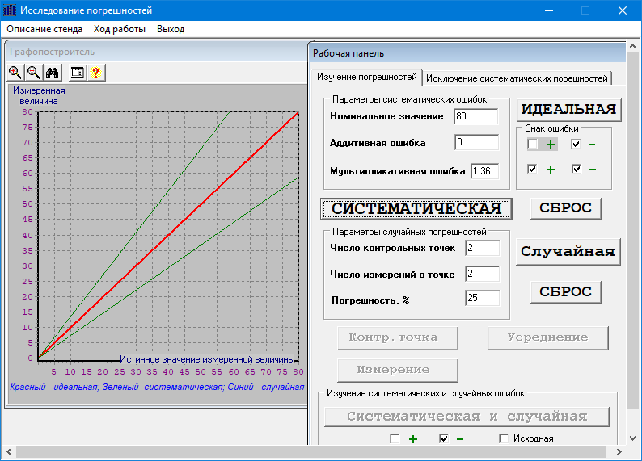
Рисунок 3
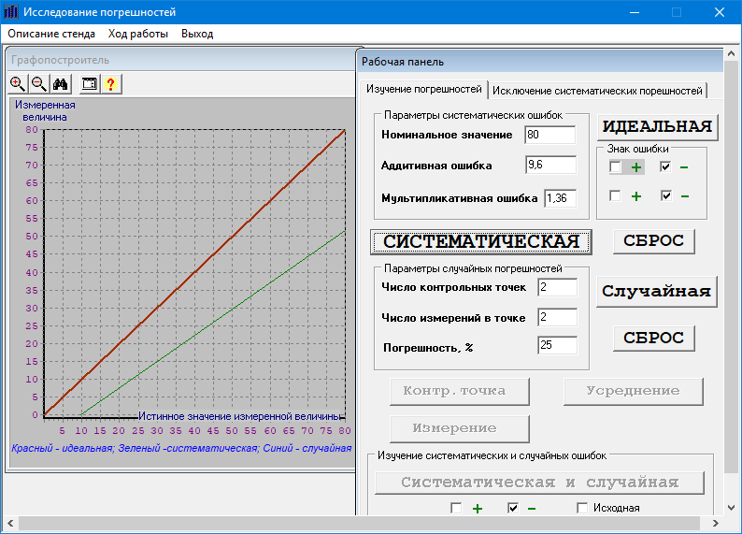
Рисунок 4

Задание 2 : Изучение случайных погрешностей

Результаты измерений в контрольной точке:
Х | Номер контрольной точки
Номер измерения | П\П | 1 | 2 | 3 | 4 | 5 | 6 | 7 | 8 | 9 | 10 | 11
Номер измерения | 1 | 4.80 | 15.04 | 16.02 | 48.75 | 40.42 | 45.01 | 51.89 | 57.98 | 55.72 | 68.69 | 89.5
Номер измерения | 2 | 16.11 | 9.01 | 15.5 | 25.61 | 33.01 | 44.14 | 56.55 | 53.16 | 65.33 | 73.47) | 84.23
Номер измерения | 3 | 14.22 | 6.07 | 26.45 | 15.09 | 41.15 | 42.36 | 52.17 | 60.75 | 70.54 | 76.73 | 62.84
Номер измерения | 4 | 7.30 | 14.54 | 18.11 | 26.15 | 34.08 | 47.92 | 56.72 | 52.66 | 63.09 | 59.15 | 77.66
 | Х | 7.27 | 14.54 | 21.81 | 29.09 | 36.36 | 43.63 | 50.91 | 58.18 | 65.45 | 72.72 | 80.00
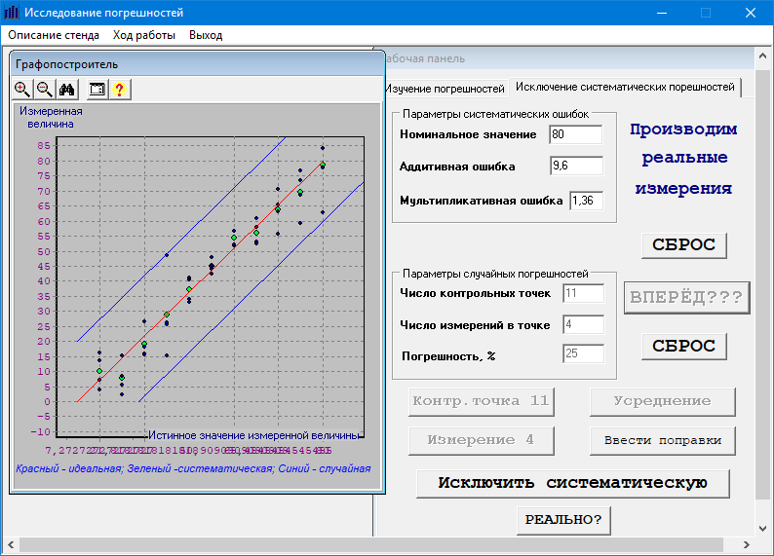
Задание 3 : Исключение систематических погрешностей

Таблица требуемых поправок:

Номер контрольной точки
1 | 2 | 3 | 4 | 5 | 6 | 7 | 8 | 9 | 10 | 11
0.91 | 0.77 | 0.82 | 0.25 | 0.8 | 0.21 | 0.41 | 0.06 | 0.78 | 0.21 | 0.44

Завдання 2 Дослідження систематичних похибок

Адитивна похибка

Встановити задане граничне значення АП Δ_{аз} провести виміри ФВ Х у заданій кількості дійсних (щирих) значень ФВ Хд. Отримані данні занести у таблицю 1.

Дійсне значення ФВ  Хд | Виміряне значення ФВ  Х | Абсолют на адитивна похибка  Δ_{а} | Відносна адитивна похибка  δ_{а} | Абсолютна адитивна гранична похибка  Δ_{а гр} | Відносна адитивна  гранична похибка  δ_{агр}
1 | 2 | 3 | 4 | 5 | 6
Х_{д1} = 20  Х_{д2} = 30  Х_{д3}= 40  Х_{д4} = 50  Х_{д5} = 60  Х_{д6}= 70  Х_{д7} = 80  Х_{д8} = 90  Х_{д9}= 100 | Х₁ = 10.4  Х₂ = 20.4  Х₃= 30.4  Х₄ = 10.4  Х₅ = 20.4  Х₆= 30.4  Х₇ = 10.4  Х₈ = 20.4  Х₉= 30.4 | Δ_{а1} = 9.6  Δ_{а2}= 9.6  Δ_{а3}= 9.6  Δ_{а4} = 9.6  Δ_{а5}= 9.6  Δ_{а6}= 9.6  Δ_{а7} = 9.6  Δ_{а8}= 9.6  Δ_{а9}= 9.6 | δ_{а1}=0.48  δ_{а2}=0.32  δ_{а3}=0.24  δ_{а4}=0.20  δ_{а5}=0.16  δ_{а6}=0.13  δ_{а7}=0.9  δ_{а8}=0.5  δ_{а9}=0.1 | Δ_{а гр1}=  Δ_{а гр2}=  Δ_{а гр3}=  ₋  ₋  Δ_{а грn} | δ_{агр1}=  δ_{агр2}=  δ_{агр3}=  ₋  ₋  δ_{агрn}

За отриманими даними обрахувати для визначених значень ФВ абсолютну АП та її відносне значення. Результати розрахунку внести у таблицю 1 стовпчики 3 та 4.

Аналогічно обрахувати граничні значення абсолютної та відносної адитивної похибки та занести отримані результати до таблиці 1 (стовпчики 5 та 6).

За результатами розрахунків побудувати графіки Δ_{а} = F (X), Δ_{а гр} = F (X),
δ_{а} = F (X), δ_{агр} = F (X)

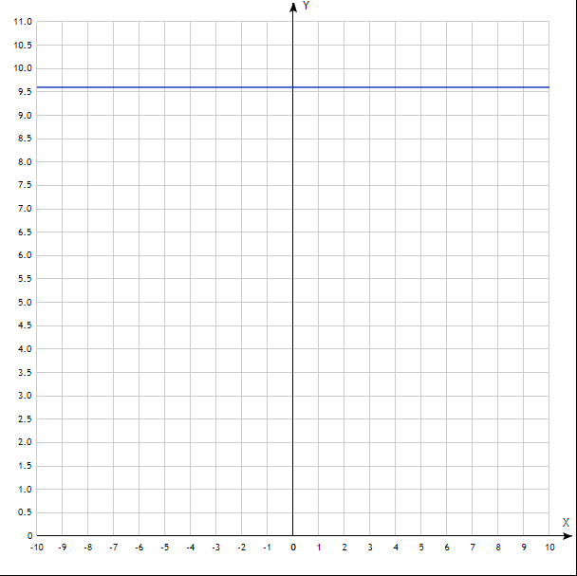

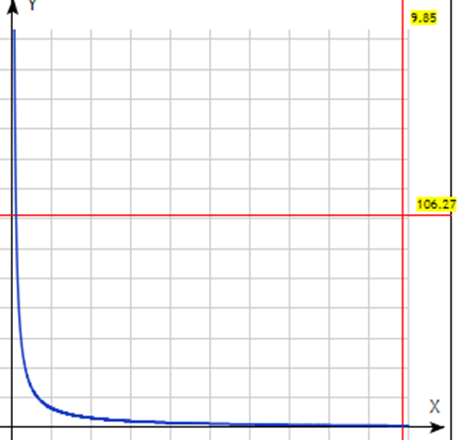
Мультиплікативна похибка

Таблиця 2
Дійсне значення ФВ  Хд | Виміряне значення ФВ  Х | Абсолюна мульти-  пликативна похибка  Δ_{м} | Відносна мульти-  пликативна похибка  δ_{м} | Абсолюна мульти-  пликативна гранична похибка  Δ_{м гр} | Відносна мульти-  пликативна  гранична похибка  δ_{мгр}
1 | 2 | 3 | 4 | 5 | 6
Х_{д1} = 10  Х_{д2} = 30  Х_{д3} = 60  Х_{д4} = 90  Х_{д5} = 120  Х_{д6} = 150  Х_{д7} = 180  Х_{д8} = 210  Х_{д9} = 240 | Х₁ = 7.35  Х₂ = 22.06  Х₃ = 44.12  Х₄ = 62.13  Х₅ = 115.34  Х₆ = 147.76  Х₇ = 170.18  Х₈ = 207.35  Х₉ = 231.43 | Δ_{м1} = 2.65  Δ_{м2} = 7.94  Δ_{м3} = 15.88  Δ_{м4} = 20.23  Δ_{м5} = 24.47  Δ_{м6} = 35.91  Δ_{м7} = 42.32  Δ_{м8} = 47.45  Δ_{м9} = 55.05 | δ_{м1} = 0.265  δ_{м2} = 0.265  δ_{м3} = 0.265  δ_{м4} = 0.265  δ_{м5} = 0.265  δ_{м6} = 0.265  δ_{м7} = 0.265  δ_{м8} = 0.265  δ_{м9} = 0.265 | Δ_{м гр1}  Δ_{м гр2}  Δ_{м гр3}  ₋  ₋  Δ_{м грn} | δ_{мгр1}  δ_{мгр2}  δ_{мгр3}  ₋  ₋  δ_{мгрn}

За отриманими даними обрахувати для визначених значень ФВ абсолютну МП та її відносне значення. Результати розрахунку внести у таблицю 2 стовпчики 3 та 4.

Аналогічно обрахувати граничні значення абсолютної та відносної мультиплікативної похибки та занести отримані результати до таблиці 2 (стовпчики 5 та 6).

За результатами розрахунків побудувати графіки Δ_{м} = F (X), Δ_{м гр} = F (X),
δ_{м} = F (X), δ_{мгр} = F (X)

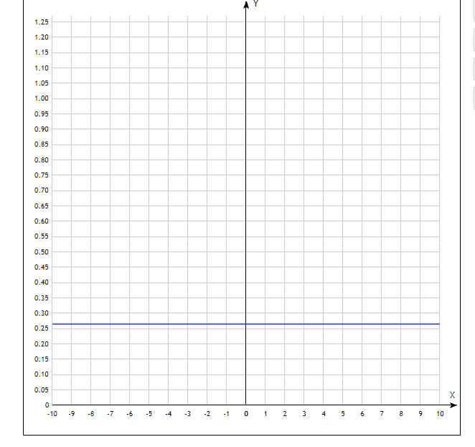

Висновок: виконавши лабораторну роботу, я ознайомився з похибками вімірювань , їх поведінкою та визначенням, методами їх компенсації.
Я встановив, що відносне значення адитивної похибки зростає зі зменшенням вимірюваної величини Х, а відносна мультиплікативна похибка є сталою незалежною від значення вимірюваної величини.

